BOM – Gehäuse & Außenbauteile (ES‑Metal‑Fuel Generator 300W)
Version 1.0 – OEM‑Ready

- Gehäusestruktur
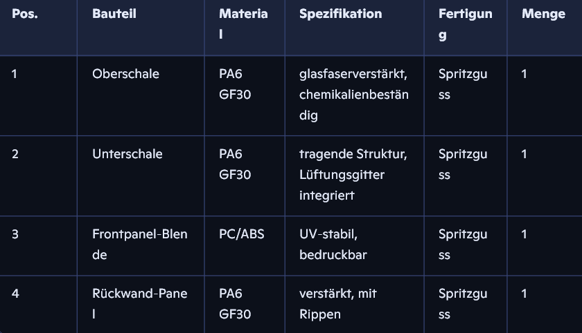

- Mechanische Schutzbauteile
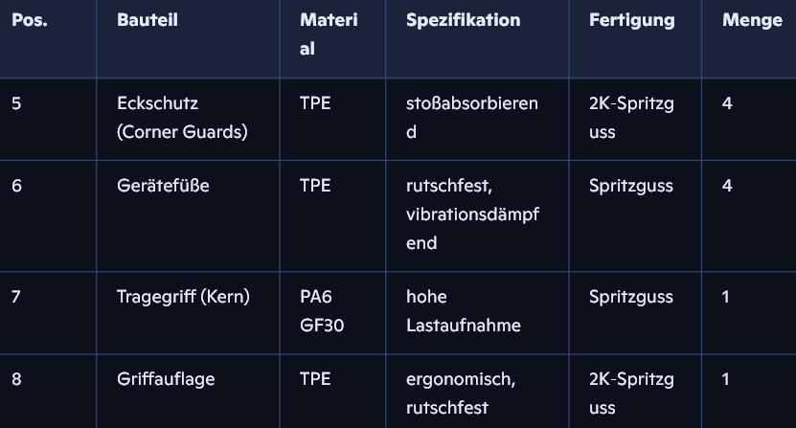

- Thermomanagement‑Bauteile
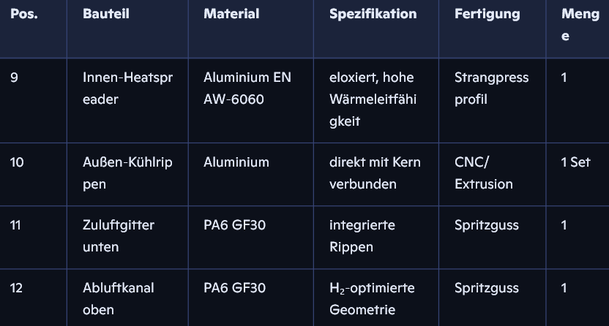

- Wasserstoff‑Sicherheitsbauteile
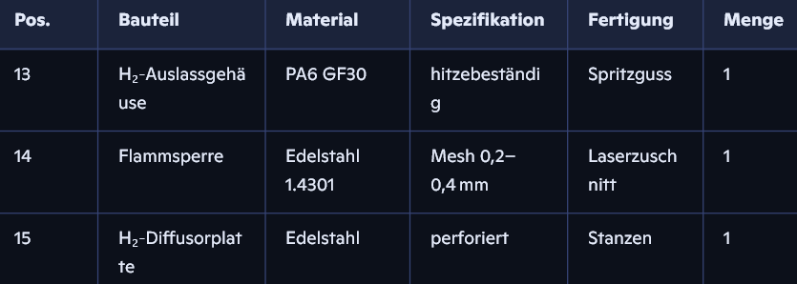

- Elektrolyt-Handling
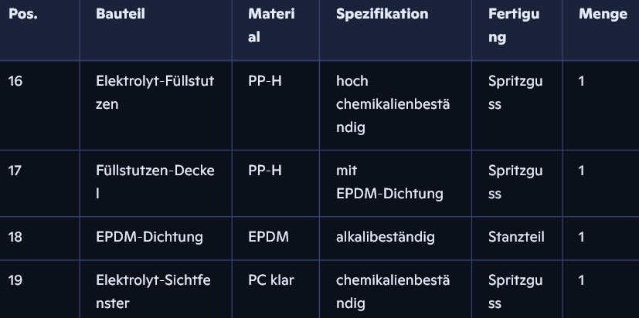
- Befestigungselemente & Inserts
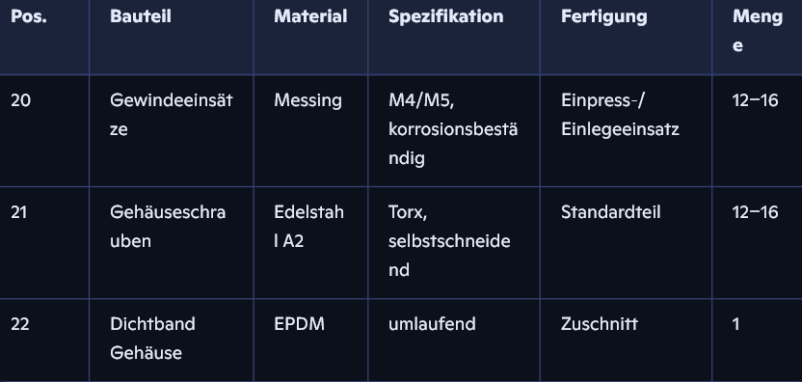

- Frontpanel‑Schnittstellen (mechanisch)
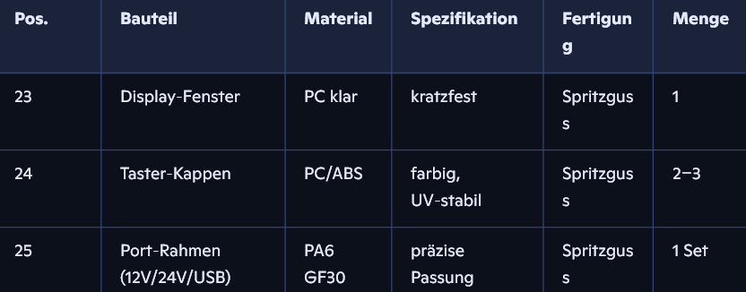

- Beschriftung & Branding
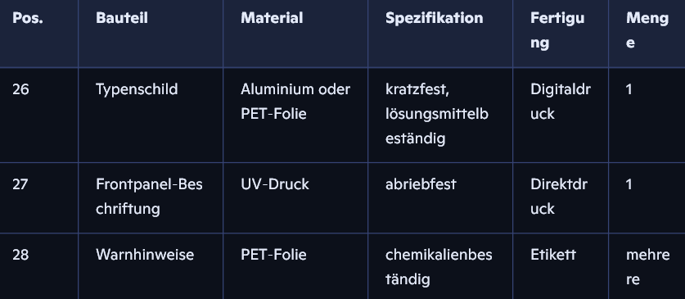

Kurzfassung :

Diese BOM deckt alle äußeren Bauteile ab, die:
• das Gerät schützen
• die Wärme abführen
• den Wasserstoff sicher leiten
• die Bedienung ermöglichen
• die Elektrolyt‑Schnittstelle bereitstellen
• die mechanische Struktur bilden

Alle Materialien sind industriell verfügbar, OEM‑tauglich, chemikalienbeständig und für Serienfertigung optimiert.

